BÁO CÁO

KẾT QUẢ GRAYBOX PENETRATION TESTING HỆ THỐNG

Tên tổ chức: Công ty Cổ phần MISA
Tên ứng dụng: Ứng dụng EMIS
Thời gian thực hiện: Tháng 7/2021

PHẦN 1: THÔNG TIN CHUNG

Tên tổ chức: | Công ty cổ phần MISA
Người đánh giá: | Lê Bình An
Thời gian đánh giá: | 1/7/2020 – 6/7/2021
Đối tượng đánh giá: | https://emisapp.misa.vn/
Hình thức đánh giá: | Graybox
Tài khoản sử dụng: | Tài khoản 1: (Full quyền)  Admin/12345678@Abc  Tài khoản 2:  ID: C26-0014  Pass: 12345678@Abc

PHẦN 2: KẾT QUẢ ĐÁNH GIÁ

Kết quả chung | Có 1 lỗi ở mức nghiêm trọng, 1 lỗi mức trung bình
Đề xuất khắc phục | 0
Số lỗi nghiêm trọng | 1
Số lỗi cao | 0
Số lỗi trung bình | 0
Số lỗi thấp | 0

- Checklisk danh mục lỗ hổng:
(File đính kèm MISA Partner.xlsx)

- Thông tin chi tiết và cách khắc phục

- Danh sách lỗi
Mã lỗi | Tên lỗi | Tên lỗ hổng trong danh mục | Mô tả chi tiết | Mức độ
EMIS-Student-01 | Time Based SQL Injection | SQL Injection | Mục 2.1 | Nghiêm trọng

- Mô tả chi tiết:
  - Time Based SQL injection
- Mã lỗi: EMIS-Student-01
- Tên lỗ hổng trong danh mục: QT-INPVAL-002: Testing Sql Injection
- Vị trí lỗi:

STT | Url | Ghi chú
1 | Diện rộng

- Mô tả: Tham số locationID cho phép chèn các câu truy vấn MS SQL dẫn đến lỗ hổng sql injection.
- Nguy cơ: Leak database, Drop table
- Mức độ: Nghiêm trọng
- Nguyên nhân: Do không lọc các ký tự đầu vào
- Khắc phục: Lọc ký tự đầu vào , sử dụng tham số hóa và thủ tục (stored procedure vs parameterized query)
- Các bước dựng lại lỗi:
Bước 1: Đăng nhập bằng bất kì tài khoản nào vào trang https://emisapp.misa.vn

Bước 2: Dùng bupsuite tool để chặn bắt API request , Tại tham số locationID trong JSON payload chèn thêm câu truy vấn kiểm tra version của DB : Nếu version có độ dài lớn hơn 20 sẽ delay 5s

') IF LEN(@@version)>20 waitfor delay'0:0:05'--

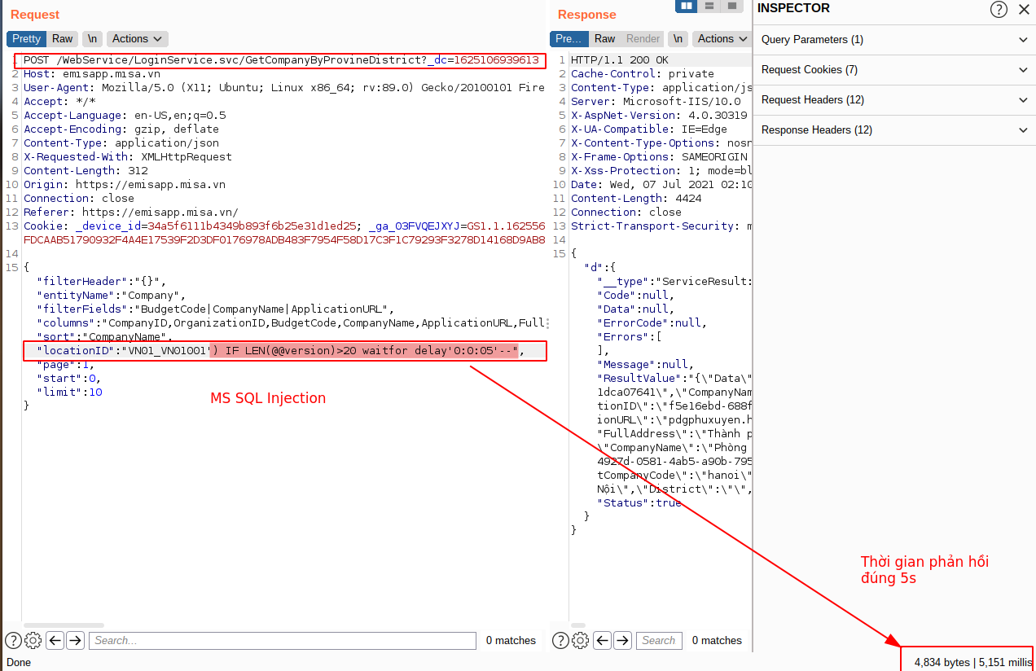
Có thể thay đổi thời gian để kiểm tra.

→ POC Dữ liệu đã thu thập được : VERSION =
Microsoft SQL Server, or Sybase: Microsoft SQL Server 2017 (RTM-CU18) (KB4527377) - 14.0.3257.3 (X64) Nov 16 2019 01:14:50 Copyright (C) 2017 Microsoft Corporation Enterprise Edition (64-bit) on Windows Server 2016 Standard 10.0 <x64> (Build 14393: ) (Hypervisor)

